Ονοματεπώνυμο ___________________________________
1. Οι λέξεις που έχουν μπροστά τη λεξούλα το γράφονται στο τέλος με ι.
π.χ. το σταφύλι, το σπίτι

2. Οι λέξεις που έχουν μπροστά τη λεξούλα η γράφονται στο τέλος με η.
π.χ. η βροχή, η πηγή

3. Οι πολλοί γράφονται
με οι
π.χ. οι λαγοί, οι κυνηγοί
Η κυρα-Γραμματική μας λέει:
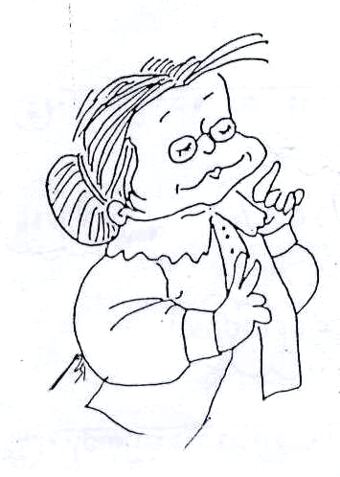

- Συμπληρώνω στις παρακάτω λέξεις τα η, ι, οι που λείπουν. Δεν ξεχνώ τους τόνους.

το ποντίκ __ οι δρόμ __
η αράχν __ το μαξιλάρ __
οι λύκ __ το τακούν __
οι γεωργ __ η φυλακ __
το μολύβ __ η λίμν __
η στολ __ οι γλάρ __
η μηχαν __ οι χαρταετ __
το μπαστούν __ το σκυλάκ __
Η κυρα-Γραμματική μας λέει:

Η λέξη που φανερώνει ότι κάποιος κάνει κάτι, στο τέλος παίρνει ει.
Π.χ. Ο Πέτρος γράφει.
Η Ανθή τρώει.

Συμπληρώνω ό,τι λείπει.

- Ο Αντώνης κοιτάζ __ τα αστέρια στον ουρανό.
- Ο σκύλος γαβγίζ __ δυνατά.
- Η Άννα καθαρίζ __ τη βεράντα της.
- Ο κηπουρός σκαλίζ __ τον κήπο.
- Ο παππούς διαβάζ __ την εφημερίδα του.


